Utiliser des applications web design pour generer les modules du site
type webdev

DESCRIPTIF DU DOCUMENT
Entité | Elisabeth Hoffmann | Alexis Hoffmann | Celine Berdoula
Direction propriétaire | Direction chambre d’Alexis
Domaine fonctionnel | E-boutique
Description | Site vendeur qui soit bien connecté a la DB et disponible sur tablettes et mobiles
Renseignements complémentaires | Mise en ligne des produits des plus simples pour le client

Indice | Date | Libellé | Rédaction | Validation | Approbation
1 | 4/04/2019 | Établissement de l’expression du besoin | Alexis Hoffmann | Elisabeth Hoffmann | Celine Berdoula
2 | 11/04/2019 | Début du cahier des charges | Alexis Hoffmann
3 | 15/05/2019 | Fin du cahier des charges | AH
4 | 30/10/2019 | Page de menu site | AH CB | EH
5
6
7
8

TABLE DES MATIERES

1 .Expression des besoins
Idée du projet : avoir un site qui me plait, navigation plus fluide étant à la fois blog et un site commercial.
• INDISPENSABLE : Disponible sur ordinateur et mobile, panier visible partout, que la barre des catégories et options soit accessible pour tous
• Problemes actuels : il est fonctionnel mais on ne peut pas mettre dans le panier et acheter
• ce que je voudrais en plus :
simplification de la mise en ligne des produits, contact (et actualité) en plus dans la barre de menu, panier
• charte graphique existante du site à conserver : la mise en place , noir et blanc, neutre et
classe, logo drouot quotation elisabeth hoffmann police de caractere taget, panier en haut à
droite et la même barre de recherche ( recherche dans la base de données )

1.1 au niveau de la page d'accueil
sortir la barre image qui ne me plaît plus
préciser "accessible depuis tablettes et smarphones android et iphone"
La barre de menu : besoin de quelque chose de fonctionnel avant tout et tres intuitif
sortir l'option cadre
Slides et images :
besoin d'un apercu rapide de ce que je sais faire: echantillonage
paysages, marine, pont de pierre, vignes, portrait, scenes urbaines
Liens vers instagram, facebook, besoin de les calibrer, lien vers le site drouot quotations
a ouvrir dans un nouvel onglet
En bas : conserver la barre noire contenant les champs et choix suivants
Mon compte **
contactez nous mes commandes
information et livraisons mes informations personnelles
condition d'utilisation de vente
**Informations sur la boutique
tva non applicable en vertu de l’article 293 B du CGI car d'oeuvre d'art
Lorsque l'on passe la souris sur le sous menu boutique, je veux une simplification des formats
FORMAT thème
carré le reste conserver
allongé
debout
portait
paysage

1.2. Lorsque l'on clique sur boutique
Différentes photos : - format
- theme
- support
mieux faire ces sous-catégories
format –> plusieurs formats
theme -> plusieurs themes
support -> toiles, et cadres
◦ Lorsque que l'on atteint les tableaux
Les présenter sous forme de vignettes/grilles et non liste
! Ne pas afficher les prix des tableaux dans cette grille !
Faire des info bulles (informations sur la vignette en texte) contenant tarif, dimensions, titre,
disponibilité et possibilité.
◦ quand on clique sur le produit
tout laisser tel que c'est actuellement sauf les onglets de partage, laisser facebook
Dans le panier : sortir le dessin panier, quantité (tjr 1) et TTC
à gauche, sortir les colonnes sur les cotés
Faire comme un balayage sur la partie gauche, si on est en mode paysage sur mobile
Faire en sorte que le site soit bien référencé sur Google avec des mots clés.
Au niveau des sous-menus l'artiste et expositions
tout conserver

2. Definition du besoin

2.1 l'existant
Le site de Elisabeth Hoffmann permet à des visiteurs de venir s'informer sur les expositions et le cadre du travail de EH mais surtout, le but du site est de faire acheter au visiteur. La boutique est actuellement hors service (avril 2019). Une refonte du site est attendu avec les caracteristiques présentées ci-dessous.

2.2 ecran accueil

2.2.1 Le menu
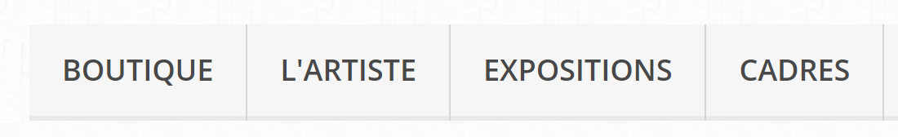
Sortir l'option cadres et rajouter CONTACT

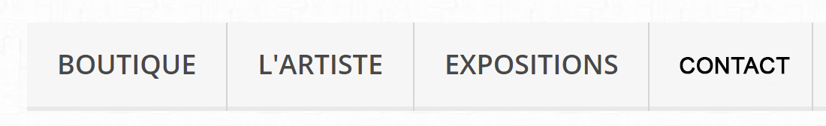
2.2.2 Les slides
Un slide d'oeuvre comme actuellement doit figurer avec des photos fixes ainsi qu'un nouveau module actualité, comportant un slide et des photos d'affiches et d'expositions.

2.2.3 Les reseaux sociaux
Drouot, instagram et facebook doivent figurer cote a cote.

2.3 ecran boutique

2.3.1 colonne gauche
Figurant sur la colonne de gauche avec des + comme le site actuel :
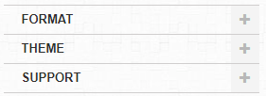
format : carre, allongé, debout
theme : bordeaux et ville, bassin d'arcachon et marines, st emilion et vignes, personnages et portraits, divers et autres
support : sur toile, encadré

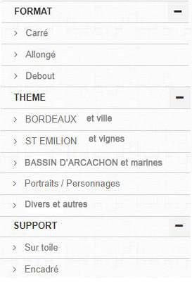

2.3.2 au centre
Figurant au centre : BOUTIQUE avec les categories et images fournits
- Format cliquable montrant une image carre, une debout et une allongé
- Theme : calpinage avec vignes, bordeaux, marine, portrait
- Support : toile et encadré

2.3.3 pour 1 tableau
l'image, le titre, le prix
quand on passe la souris, informations suivantes
quand on clique : le titre, la ref, la technique, dimensions, et tarif

Pour toutes les oeuvres : oeuvre originale et unique, certificat d'authencité fourni, livraison offerte, colis bien protégés tous droits reservés, reporduction interdite

2.4 ecrans l'artiste
Dans le menu "L'ARTISTE" ne doit pas être cliquable.
-La Biographie est à conserver.
-presse montrer les articles comme un livre (aticube plaquette)
-parcours artistique, bordures comme jw.org
album depuis 2003 a renommer best of photos, grille d'images avec animation et lorsque l'on passe la souris l'image s'affiche en grand

2.5 ecran exposition
quand on clique, visite sur rdv a l'atelier à Sadirac, + expositions afficher depuis la mise ene ligne avec l'espace admin
-prochaines expositions : comme quand on clique
-best of expos: comme pour l'album depuis 2003 avec les vignettes a remplir depuis son espace admin
-dans l'atelier, mettre un autre systeme de presentation, atelier menuisierie
galeristes/professionnel a sortir

2.2 exigence de bases

2.2.1 compatibilité mobile
Disponibilité multiplateforme de la mise en ligne des articles (admin)
Le site sera auto-adaptatif en fonction des dimensions des écrans

2.2.2 panier
Le panier doit être disponible sur toutes les pages du site Internet sur la droite

2.3 charte graphique
Conserver la charte graphique graphique tel quel : moderne, sobre mais en restant classe, elisabeth hoffmann police de caractere taget, police Times New Roman, Noir et Blanc

2.4 Mise en ligne des produits
création d'un formulaire de saisie accessible avec profil specifique (admin)
dans lequel on aura des zones de saisies OBLIGATOIRES : -titre – prix – taille - Aquarelle ou autres - zone import image
Œuvre originale et unique -
Vitre 48x96cm -
Le cadre est en cadeau, la patine du cadre au choix-
Certificat d'authenticité-
Livraison offerte-
colis bien protégé-
Tous droits réservés-
Reproduction interdite.

---> bouton publier et annuler qui permet de sauvegarder dans la DB en confirmant.

2.5 La recherche spécifique d'une oeuvre
recherche par thésorus (dictionnaire de mots du contexte) avec multiples mots clés sur chaque objet et titre

2.6 Contact
Envoie de mails avec les champs remplis :
Adresse Mail
Texte
module re-captcha by google

La page contiendra le numéro de téléphone pour être contacter sur rdv pour visiter l'atelier.

2.7 Actualité
Concernant le fil d'actualité :
Le mur tel qu'il est actuellement doit être conservé
Mais sur tout pour la mise à jour des nouveaux événements à venir
Formulaire
Sur la page principale

2.8 Ecran Admin
Cet écran permet d'accéder à 2 menu :
- mise en ligne de nouveaus articles
- suppression de vieux articles ou vendu
- mise en ligne d'actualité
- mise en ligne des gains de prix
- modification de prix de tableaux

2.9 Boutique/panier
Que le panier soit disponible sur toutes les pages du site Web
Le modèle avec nombre d'article comme actuellement doit être gardé sans "TTC"

2.10 footer
conditions d'utilisation de vente
loi defiscalisation
s'inscrire a la newsletter

